Министерство образования Республики Беларусь
Учреждение образования
Белорусский государственный университет информатики и
радиоэлектроники

Факультет информационных технологий и управления
Кафедра интеллектуальных информационных технологий

Отчёт по лабораторной работе №2
по курсу “Логические основы интеллектуальных систем”
Вариант 10

Выполнил студент гр. 421702 | Проверил:
Сечейко Н. В. | Ивашенко В. П.

Минск
2026
Тема: логическое программирование поиска решения задачи.
Цель: приобрести навыки логического программирования поиска решения задачи.
Постановка задачи: Задача решения судоку, можно на меньшем поле (4х4). Задаётся начальное состояние. Требуется достигнуть целевого.
Теоретические сведения:
Судоку 4x4 – таблица 4 клетки в ширину и 4 клетки в длину, в некоторых клетках которой содержатся целые числа от 1 до 4, а остальные клетки пусты. Требуется найти решение судоку на основе начального состояния. Решение судоку - расположение чисел такое, что в каждом столбце, строке и угловом подквадрате 2x2 судоку числа не повторяются.
Использованные встроенные правила Prolog:
- member(Elem, List) — истина, если Elem является элементом списка List;
- between(Low, High, Value) — истина, если Low ≤ Value ≤ High;
- write(X) – вывод значения X на экран;
- nl – перевод на новую строку.
Использованные факты:
- check_values([]) — используется для завершения рекурсивной проверки списка на то, что все элементы списка находятся на отрезке от 1 до 4;
- check_uniqueness([]) — используется для завершения рекурсивной проверки списка на то, что все элементы списка различны.
Используемые правила:
- sudoku(X1, X2, X3, X4, X5, X6, X7, X8, X9, X10, X11, X12, X13, X14, X15, X16) — истина, если решение для судоку существует;
- check_rows(X1, X2, X3, X4, X5, X6, X7, X8, X9, X10, X11, X12, X13, X14, X15, X16) — истина, если все значения судоку уникальны по строкам;
- check_columns(X1, X2, X3, X4, X5, X6, X7, X8, X9, X10, X11, X12, X13, X14, X15, X16) — истина, если все значения судоку уникальны по столбцам;
- check_squares(X1, X2, X3, X4, X5, X6, X7, X8, X9, X10, X11, X12, X13, X14, X15, X16) — истина, если все значения судоку уникальны по угловым квадратам 2x2;
- check_uniqueness(List) — истина в случае уникальности значений всех элементов списка List;
- check_values(List) — истина, если значения всех элементов списка List являются целыми числами в отрезке от 1 до 4;
- print_sudoku(X1, X2, X3, X4, X5, X6, X7, X8, X9, X10, X11, X12, X13, X14, X15, X16) – вывод решения судоку на экран.
Реализованные формулы:
- ∀X1 ∀X2 ∀X3 ∀X4 ∀X5 ∀X6 ∀X7 ∀X8 ∀X9 ∀X10 ∀X11 ∀X12 ∀X13 ∀X14 ∀X15 ∀X16 (((((((((((((((((((((check_values([X1, X2, X3, X4, X5, X6, X7, X8, X9, X10, X11, X12, X13, X14, X15, X16]) ∧ check_uniqueness([X1, X2, X3, X4])) ∧ check_uniqueness([X5, X6, X7, X8])) ∧ check_uniqueness([X9, X10, X11, X12])) ∧ check_uniqueness([X13, X14, X15, X16])) ∧ check_uniqueness([X1, X5, X9, X13])) ∧ check_uniqueness([X2, X6, X10, X14])) ∧ check_uniqueness([X3, X7, X11, X15])) ∧ check_uniqueness([X4, X8, X12, X16])) ∧ check_uniqueness([X1, X2, X5, X6])) ∧ check_uniqueness([X3, X4, X7, X8])) ∧ check_uniqueness([X9, X10, X13, X14])) ∧ check_uniqueness([X11, X12, X15, X16])) ∧ write([X1,X2,X3,X4])) ∧ nl) ∧ write([X5,X6,X7,X8])) ∧ nl) ∧ write([X9,X10,X11,X12])) ∧ nl) ∧ write([X13,X14,X15,X16]))) → sudoku(X1, X2, X3, X4, X5, X6, X7, X8, X9, X10, X11, X12, X13, X14, X15, X16));
- ∀X1 ∀X2 ∀X3 ∀X4 ∀X5 ∀X6 ∀X7 ∀X8 ∀X9 ∀X10 ∀X11 ∀X12 ∀X13 ∀X14 ∀X15 ∀X16 (((((check_uniqueness([X1, X2, X3, X4]) ∧ check_uniqueness([X5, X6, X7, X8])) ∧ check_uniqueness([X9, X10, X11, X12])) ∧ check_uniqueness([X13, X14, X15, X16])) → check_rows(X1, X2, X3, X4, X5, X6, X7, X8, X9, X10, X11, X12, X13, X14, X15, X16));
- ∀X1 ∀X2 ∀X3 ∀X4 ∀X5 ∀X6 ∀X7 ∀X8 ∀X9 ∀X10 ∀X11 ∀X12 ∀X13 ∀X14 ∀X15 ∀X16 (((((check_uniqueness([X1, X5, X9, X13])) ∧ check_uniqueness([X2, X6, X10, X14])) ∧ check_uniqueness([X3, X7, X11, X15])) ∧ check_uniqueness([X4, X8, X12, X16])) → check_columns(X1, X2, X3, X4, X5, X6, X7, X8, X9, X10, X11, X12, X13, X14, X15, X16));
- ∀X1 ∀X2 ∀X3 ∀X4 ∀X5 ∀X6 ∀X7 ∀X8 ∀X9 ∀X10 ∀X11 ∀X12 ∀X13 ∀X14 ∀X15 ∀X16 (((((check_uniqueness([X1, X2, X5, X6])) ∧ check_uniqueness([X3, X4, X7, X8])) ∧ check_uniqueness([X9, X10, X13, X14])) ∧ check_uniqueness([X11, X12, X15, X16])) → check_squares(X1, X2, X3, X4, X5, X6, X7, X8, X9, X10, X11, X12, X13, X14, X15, X16));
- ∀H ∀T ((between(1, 4, H) ∧ check_values(T)) → check_values ([H|T]));
- ∀H ∀T (((¬member(H, T)) ∧ check_uniqueness(T)) → check_uniqueness([H|T]));
- ∀X1 ∀X2 ∀X3 ∀X4 ∀X5 ∀X6 ∀X7 ∀X8 ∀X9 ∀X10 ∀X11 ∀X12 ∀X13 ∀X14 ∀X15 ∀X16 (((((((write([X1,X2,X3,X4]) ∧ nl) ∧ write([X5,X6,X7,X8])) ∧ nl) ∧ write([X9,X10,X11,X12])) ∧ nl) ∧ write([X13,X14,X15,X16])) → print_sudoku(X1, X2, X3, X4, X5, X6, X7, X8, X9, X10, X11, X12, X13, X14, X15, X16)).
Логические связки:
- , - обозначение конъюнкции;
- ; - обозначение дизъюнкции;
- :- - обозначение импликации;
- \+ - обозначение отрицания.
Термы в программе:
- константы – nl, [], 1, 4;
- переменные – X1, X2, X3, X4, X5, X6, X7, X8, X9, X10, X11, X12, X13, X14, X15, X16, H, T;
- функциональные термы – sudoku(X1, X2, X3, X4, X5, X6, X7, X8, X9, X10, X11, X12, X13, X14, X15, X16), check_rows(X1, X2, X3, X4, X5, X6, X7, X8, X9, X10, X11, X12, X13, X14, X15, X16), check_columns(X1, X2, X3, X4, X5, X6, X7, X8, X9, X10, X11, X12, X13, X14, X15, X16), check_squares(X1, X2, X3, X4, X5, X6, X7, X8, X9, X10, X11, X12, X13, X14, X15, X16), print_sudoku(X1, X2, X3, X4, X5, X6, X7, X8, X9, X10, X11, X12, X13, X14, X15, X16), write([X1,X2,X3,X4]), write([X5,X6,X7,X8]), write([X9,X10,X11,X12]), write([X13,X14,X15,X16]), check_uniqueness([H | T]), check_uniqueness(T), between(1,4, H), [H | T], [X1,X2,X3,X4], [X5,X6,X7,X8], [X9,X10,X11,X12], [X13,X14,X15,X16].
Проверка работоспособности:
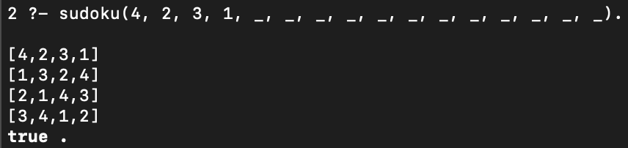
Рис. 1. Проверка работоспособности в случае наличия решения
Рис. 2. Проверка работоспособности в случае отсутствия решений
Дерево вывода предиката поиска решений судоку:
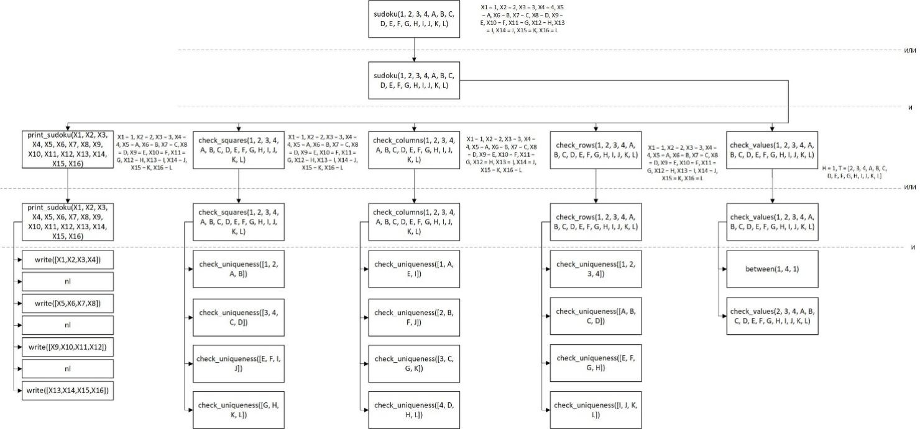
Рис. 3. Дерево вывода предиката поиска решений судоку

Вывод:
В рамках данной лабораторной работы были приобретены навыки логического программирования поиска решения задачи на языке Prolog. Кроме того, были расширены знания о декларативном программировании.

Использованные источники:
- manual – Режим доступа: https://www.swi-prolog.org/pldoc/doc_for?object=manual. – Дата доступа: 28.05.2026.
- Тейз, А. Логический подход к искусственному интеллекту: от классической логики к логическому программированию / А. Тейз [и др.]; пер. с франц. – М. : Мир, 1990. – 432 с.
- Мяло В. В. Отчет к первой лабораторной работе по дисциплине Логические основы интеллектуальных систем.

Приложение А.
# Лабораторная работа №2 по дисциплине ЛОИС
# Выполнена студентом группы 421702 БГУИР Сечейко Николаем Владимировичем
# Программа для решения судоку 4х4
#
# 29.05.2026
#
# Источники:
# manual – Режим доступа: https://www.swi-prolog.org/pldoc/doc_for?object=manual. – Дата доступа: 28.05.2026.
# Тейз, А. Логический подход к искусственному интеллекту: от классической логики к логическому программированию / А. Тейз [и др.]; пер. с франц. – М. : Мир, 1990. – 432 с.
# Мяло В. В. Отчет к первой лабораторной работе по дисциплине Логические основы интеллектуальных систем.
#
# Учебное пособие по математической логике.

check_values([H|T]) :-
between(1, 4, H),
check_values(T).

check_values([]).

check_uniqueness([H|T]) :-
\+ member(H, T),
check_uniqueness(T).

check_uniqueness([]).

check_rows(X1, X2, X3, X4, X5, X6, X7, X8, X9, X10, X11, X12, X13, X14, X15, X16) :-
check_uniqueness([X1, X2, X3, X4]),
check_uniqueness([X5, X6, X7, X8]),
check_uniqueness([X9, X10, X11, X12]),
check_uniqueness([X13, X14, X15, X16]).

check_columns(X1, X2, X3, X4, X5, X6, X7, X8, X9, X10, X11, X12, X13, X14, X15, X16) :-
check_uniqueness([X1, X5, X9, X13]),
check_uniqueness([X2, X6, X10, X14]),
check_uniqueness([X3, X7, X11, X15]),
check_uniqueness([X4, X8, X12, X16]).

check_squares(X1, X2, X3, X4, X5, X6, X7, X8, X9, X10, X11, X12, X13, X14, X15, X16) :-
check_uniqueness([X1, X2, X5, X6]),
check_uniqueness([X3, X4, X7, X8]),
check_uniqueness([X9, X10, X13, X14]),
check_uniqueness([X11, X12, X15, X16]).

print_sudoku(X1, X2, X3, X4, X5, X6, X7, X8, X9, X10, X11, X12, X13, X14, X15, X16) :-
write([X1, X2, X3, X4]), nl,
write([X5, X6, X7, X8]), nl,
write([X9, X10, X11, X12]), nl,
write([X13, X14, X15, X16]).

sudoku(X1, X2, X3, X4, X5, X6, X7, X8, X9, X10, X11, X12, X13, X14, X15, X16) :-
check_values([X1, X2, X3, X4, X5, X6, X7, X8, X9, X10, X11, X12, X13, X14, X15, X16]),
check_rows(X1, X2, X3, X4, X5, X6, X7, X8, X9, X10, X11, X12, X13, X14, X15, X16),
check_columns(X1, X2, X3, X4, X5, X6, X7, X8, X9, X10, X11, X12, X13, X14, X15, X16),
check_squares(X1, X2, X3, X4, X5, X6, X7, X8, X9, X10, X11, X12, X13, X14, X15, X16),
print_sudoku(X1, X2, X3, X4, X5, X6, X7, X8, X9, X10, X11, X12, X13, X14, X15, X16).

